[与早先发表免疫印记相同！山东大学第二医院脊柱外科论文被质疑！](https://mp.weixin.qq.com/s?__biz=MzkwMjg4NjU1MQ==&mid=2247488267&idx=1&sn=3ce99b16ea65bac135a103f81401b7a9&chksm=c1d3f87d6f5ccc869838f0c50ca71eab19ac3be7de2e226fff074f55ca3fb77924944f7c2c68&scene=126&sessionid=1742172839)

学术红警[学术红警](javascript:void(0);)2025-03-17 08:13:15山东

2017年10月，山东大学第二医院脊柱外科在期刊Journal of experimental & clinical cancer research上发表一篇研究论文，研究发现了SHCBP1通过靶向TGF-β1/Smad信号通路促进滑膜肉瘤细胞转移，并与预后不良有关。

**论文题目**：SHCBP1 promotes synovial sarcoma cell metastasis via targeting TGF-β1/Smad signaling pathway and is associated with poor prognosis

**论文作者**：Changliang Peng , Hui Zhao , Yan Song , Wei Chen , Xiaoying Wang , Xiaoli Liu , Cheng Zhang , Jie Zhao , Ji Li , Guanghui Cheng , Dongjin Wu , Chunzheng Gao , Xiuwen Wang （通讯作者，音译，王修文）

**论文单位：山东大学第二医院脊柱外科**

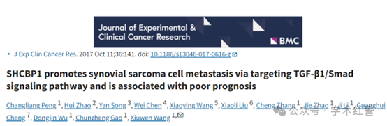

**2025年3月，国际打假人Elachista orestella在Pubpeer提出质疑：**

比预期的要相似得多。ImageTwin检测到的相似性。

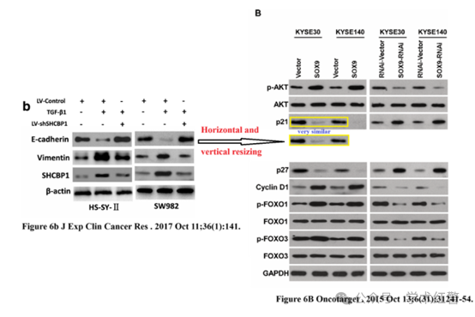

比预期的要相似得多。ImageTwin检测到的相似性。

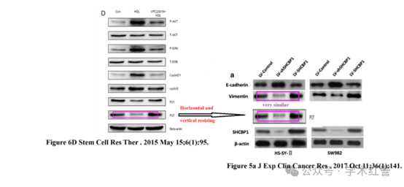

比预期的要相似得多。ImageTwin检测到的相似性。

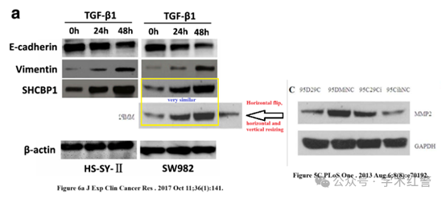

比预期的要相似得多。ImageTwin检测到的相似性。

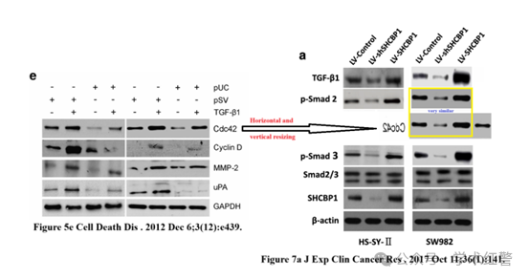

**消息来源：**

**https://pubpeer.com/publications/0927A2A790B225A91A7ECB3476AFE1/**

**郑重声明：**

信息来源Pubpeer及相关期刊

如有侵权，请联系删除

QQ 3861453094